1. ¿Qué es base de datos, y por qué debería importarte?

- Una base de datos es un “almacén” que nos permite guardar grandes cantidades de información de forma organizada para que luego podamos encontrar y utilizar fácilmente. ... Las columnas guardan una parte de la información sobre cada elemento que queramos guardar en la tabla, cada fila de la tabla conforma un registro.

1. ¿Qué es RDBMS, DBMS, SQL, DDL, DML, DCL, SGDB, SGDBR, ORDBMS?

- **RDBMS:** Significa "Sistema de gestión de bases de datos relacionales". Un RDBMS es un DBMS diseñado específicamente para bases de datos relacionales. Por lo tanto, los RDBMS son un subconjunto de DBMS.

- **DBMS:** Significa "Sistema de gestión de bases de datos". En resumen, un DBMS es un programa de base de datos. Técnicamente hablando, es un sistema de software que utiliza un método estándar de catalogación, recuperación y ejecución de consultas sobre datos. El DBMS administra los datos entrantes, los organiza y proporciona formas para que los usuarios u otros programas modifiquen o extraigan los datos.

- **SQL:** Significa "lenguaje de consulta estructurado" y se puede pronunciar como "secuela" o "SQL". Es un lenguaje de consulta utilizado para acceder y modificar información en una base de datos. Algunos comandos SQL comunes incluyen "insertar", "actualizar" y "eliminar". El lenguaje fue creado por primera vez por IBM en 1975 y se llamó SEQUEL por "Lenguaje de consulta estructurado en inglés". Desde entonces, ha sufrido una serie de cambios, muchos de los cuales provienen de productos de Oracle**.**

**- DDL:** Un lenguaje de definición de datos (Data Definition Language, DDL por sus siglas en inglés) es un lenguaje proporcionado por el sistema de gestión de base de datos que permite a los usuarios de la misma llevar a cabo las tareas de definición de las estructuras que almacenarán los datos así como de los procedimientos o funciones que permitan consultarlos

**-** **DML**: Lenguaje de Manipulación de Datos (Data Manipulation Language, DML) es un idioma proporcionado por los sistemas gestores de bases de datos que permite a los usuarios de la misma llevar a cabo las tareas de consulta o modificación de los datos contenidos en las Bases de Datos del Sistema Gestor de Bases de Datos. El lenguaje de manipulación de datos más popular hoy día es SQL, usado para recuperar y manipular datos en una base de datos relacional. Otros ejemplos de DML son los usados por bases de datos IMS/DL1, CODASYL u otras.

- **DCL:** Permite crear roles, permisos e integridad referencial, así como el control al acceso a la base de datos.GRANT: Usado para otorgar privilegios de acceso de usuario a la base de datos.REVOKE: Utilizado para retirar privilegios de acceso otorgados con el comando GRANT.

- **SGDB:** Un gestor de base de datos o SGBD es una colección de programas cuyo objetivo es servir de interfaz entre la base de datos, el usuario y las aplicaciones. Se compone de un lenguaje de definición de datos, de un lenguaje de manipulación de datos y de un lenguaje de consulta.Un SGBD permiten definir los datos a distintos niveles de abstracción y manipular dichos datos, garantizando la seguridad e integridad de estos.

- **SGDBR :** Sistema Gestor de Base de Datos Relacional (**SGDBR**). Software que gestiona el uso de las bases de datos relacionales, y optimiza y controla el acceso al contenido de las mismas. sólo debe preocuparse de la estructura lógica de los mismos. consultar y modificar bases de datos relacionales

- **ORDBMS:** La base de datos objeto-relacional es una extensión de la base de datos relacional tradicional, a la cual se le proporcionan características de la programación orientada a objetos. Los ejemplos mostrados están en base al estándar SQL99

3. ¿Qué es SQL?

- El Lenguaje de Consulta Estructurado popularmente conocido por sus siglas en inglés como SQL, es un tipo de lenguaje de programación que ayuda a solucionar problemas específicos o relacionados con la definición, manipulación e integridad de la información representada por los datos que se almacenan en las bases de datos.Algunos aspectos de SQL están basados en el cálculo relacional, algunos en el álgebra relacional que provienen del modelo relacional y otros a ninguno de los dos sino que son parte de SQL.

Actividad de apropiación:

Actividad de aprendizaje: Elaborar bases de datos que cumplan con las necesidades del sistema

de información solicitado por el cliente usando SQL y un Motor de bases de datos usando el

modelo realizado en la fase de diseño. NOTA (esta actividad se desarrolla con las siguientes

actividades).

Descripción de la(s) Actividad(es) para el desarrollo de la actividad de aprendizaje

1. Definir los siguientes conceptos.

• Definir que es una Base de datos

* Una base de datos es una colección organizada de información estructurada, o datos, típicamente almacenados electrónicamente en un sistema de computadora. Una base de datos es usualmente controlada por un sistema de gestión de base de datos (DBMS). En conjunto, los datos y el DBMS, junto con las aplicaciones que están asociados con ellos, se conocen como un sistema de base de datos, que a menudo se reducen a solo base de datos.Los datos dentro de los tipos más comunes de bases de datos en funcionamiento hoy en día se modelan típicamente en filas y columnas en una serie de tablas para que el procesamiento y la consulta de datos sean eficientes. Luego se puede acceder, administrar, modificar, actualizar, controlar y organizar fácilmente los datos. La mayoría de las bases de datos utilizan lenguaje de consulta estructurado (SQL) para escribir y consultar datos.

• Definir qué es RDBMS, DBMS, SQL, DCL, DDL, DML, SGDB, SGDBR, ORDBMS.

* **RDBMS:** "Sistema de gestión de bases de datos relacionales".
* **DBMS:** "Sistema de gestión de bases de datos"
* **SQL:** "lenguaje de consulta estructurado"
* **DDL:** "Data Definition Language, DDL por sus siglas en inglés"
* **DML**: "Data Manipulation Language "
* **DCL**: " DownLoadable Content"
* **SGDB:** "Un gestor de base de datos"
* **SGDBR :** "Sistema Gestor de Base de Datos Relacional"
* **ORDBMS:** "La base de datos objeto-relacional"

• Definir los tipos de datos (numéricos, temporales, caracteres)

* **Resultados coherentesTener:** columnas de un tipo uniforme da resultados coherentes. Las operaciones de base de datos, como visualización, ordenación, agregación y unión dan resultados coherentes. No hay conflicto sobre cómo se comparan o visualizan distintos tipos.
* **Validación de datosTener:** columnas de un tipo uniforme garantiza que solo se entren datos formateados correctamente.

Almacenamiento compactoTener columnas de tipo uniforme garantiza que los datos se almacenan de manera eficiente. El sistema no necesita asignar más almacenamiento del necesario.

* **RendimientoTener:** columnas de tipo uniforme permite al sistema procesar las consultas de manera eficiente.

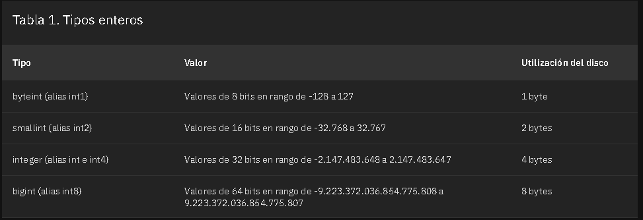

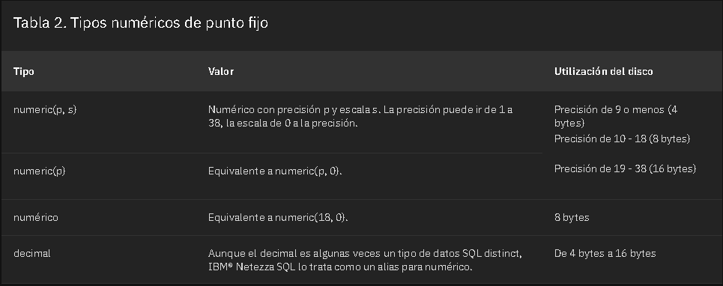

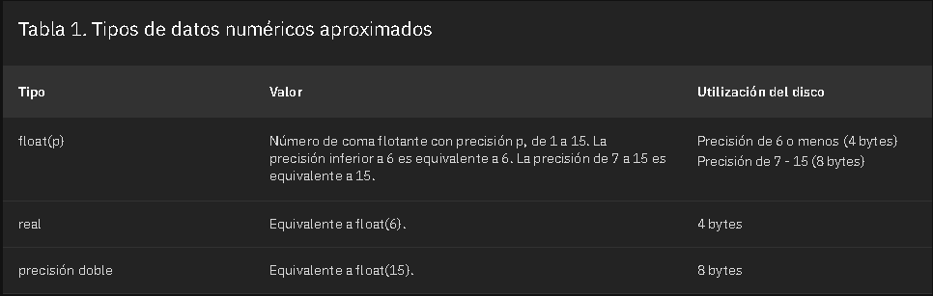

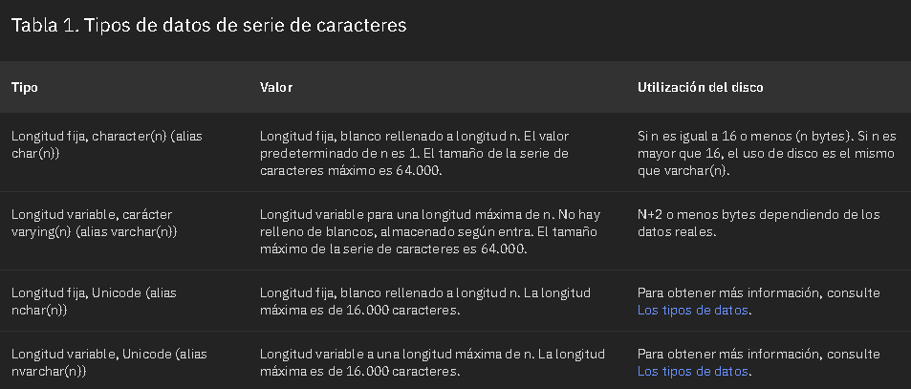

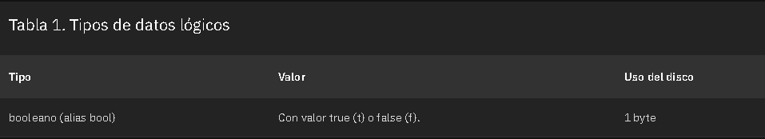

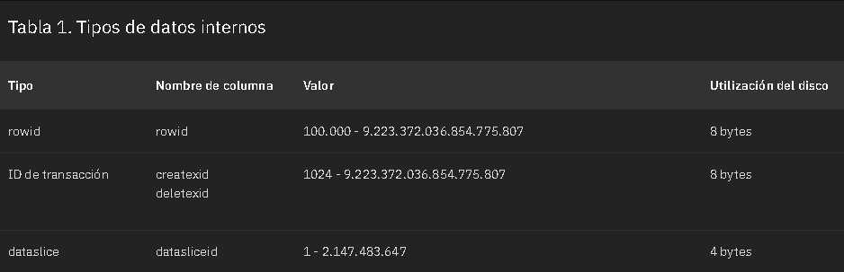

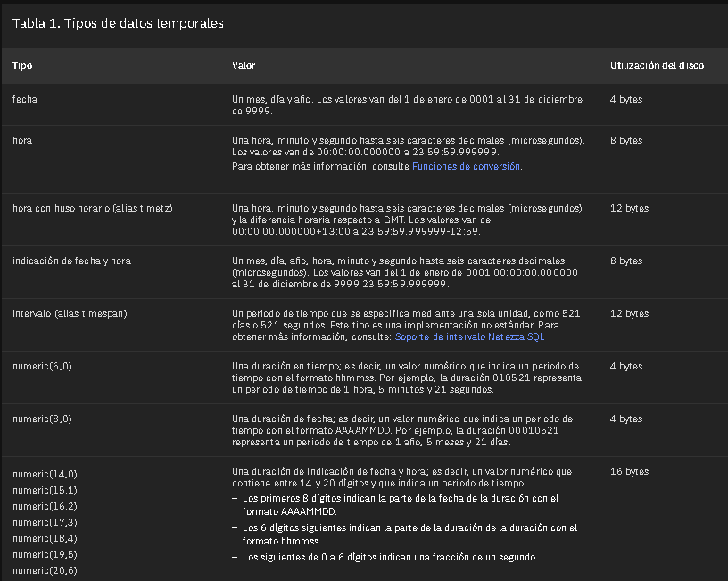

• Definir las sentencias que se usan para gestionar tablas(DDL)

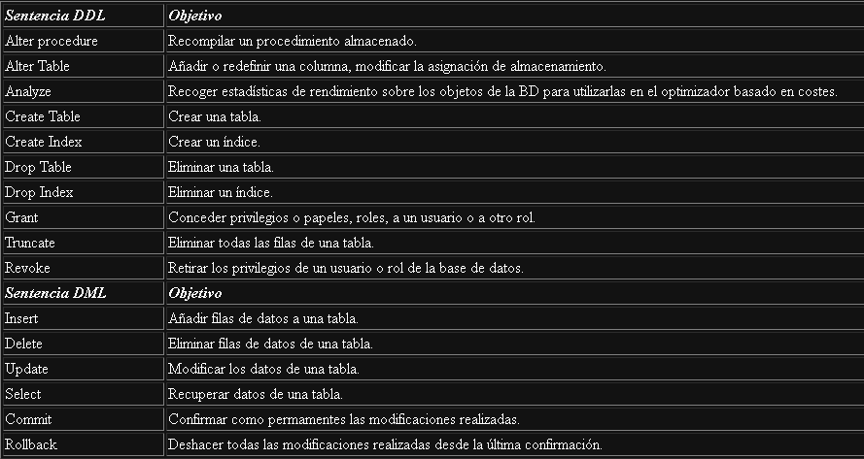

• Definir las sentencias DML que se usan para modificar y consulta de tablas (insert, update,

select, where, operadores, expresiones, funciones narrativas, subconsultas, joins, etc)

* INSERT

Una sentencia INSERT de SQL agrega uno o más registros a una (y sólo una) tabla en una base de datos relacional.

INSERT INTO ''cursada'' (''alumno'', ''materia'') VALUES (''pepe'', ''spd2'')

* UPDATE

Una sentencia UPDATE de SQL es utilizada para modificar los valores de un conjunto de registros existentes en una tabla.

UPDATE ''cursada'' SET ''materia''= ''spd3'' WHERE ''alumno''= ''pepe''

* SELECT Y WHERE

El SELECT de SQL indica que queremos visualizar, obtener registros y/o resultados y el WHERE que es opcional, para indicar alguna condición en especial

Selecciona; FROM = desde, de este lugar; WHERE = donde, que cumpla, (condicion)

* SUBCONSULTAS

Una **subconsulta** es una instrucción SELECT anidada dentro de una instrucción SELECT, INSERT, DELETE, o UPDATE o dentro de otra **subconsulta**. (SELECT id FROM Proveedor WHERE activo=1); Una forma rápida de realizar una consulta sin agregar relaciones de tablas utilizando **subconsultas**

* Joins:

La sentencia JOIN de SQL permite combinar registros de una o más tablas en una base de datos. En el Lenguaje de Consultas Estructurado hay tres tipos de JOIN: interno, externo y cruzado. El estándar ANSI del SQL especifica cinco tipos de JOIN: INNER, LEFT OUTER, RIGHT OUTER, FULL OUTER y CROSS.

* Operadores:

Los **operadores** se representan mediante caracteres especiales o palabras clave; no se usa la sintaxis de llamada a funciones. Un **operador** manipula cualquier cantidad de entradas de datos, también llamados operandos, y muestra un resultado.

* expresiones :

na **expresión SQL** es una cadena que forma la totalidad o parte de una instrucción **SQL**. Por ejemplo, el método FindFirst de un objeto Recordset usa una **expresión SQL** que consta de los criterios de selección incluidos en una cláusula WHERE de **SQL**.

<http://cidecame.uaeh.edu.mx/lcc/mapa/PROYECTO/libro14/53__lenguaje_de_manipulacin_de_datos_dml.html>

<https://www.ibm.com/docs/es/psfa/7.1.0?topic=types-netezza-internal-data>

<https://www.infor.uva.es/~jvegas/cursos/bd/sqlplus/sqlplus.html>

<https://www.todopostgresql.com/diferencias-entre-ddl-dml-y-dcl/>